ВЕБ АПЛИКАЦИЈА ЗА ИЗДАВАЊЕ СТАНОВА - RentApart

Спецификација сценарија употребе - процес креирања уговора и оцењивања сарадње

Висока техничка школа струковних студија у Новом Саду

Софтверско инжењерство

Садржај

1. Увод 3

1.1. Резиме 3

1.2. Намена документа и циљна група 3

1.3. Референце 3

1.4. Отворена питања 3

2. Сценарио процеса склапанјња уговора и оцењивања сарадње 3

2.1. Кратак опис 3

2.2. Ток догађаја 3

2.2.1. Креирање уговора 3

2.2.2. Оцењивање сарадње 4

2.3. Посебни захтеви 4

2.4. Предуслови 4

2.5. Последице 4

**Историја измена:**

|  |  |  |  |
| --- | --- | --- | --- |
| Верзија | Опис | Аутор | Датум |
| **1.0** | Иницијална верзија | Филип Кондић | 10.03.2021. |
|  |  |  |  |
|  |  |  |  |

# Увод

## Резиме

Дефинисање сценарија употребе за процес склапања уговора и оцењивања сарадње.

## Намена документа и циљна група

Документ ће користити сви чланови пројектног тима у развоју пројекта и тестирању. Може се користити и при писању упутства за употребу.

## Референце

* + - * Пројектни задатак
      * Упутство за писање спецификације сценарија употребе функционалности

## Отворена питања

* Да ли је потребно правити упутство за процес склапања уговора и оцењивања сарадње
* Да ли је потребно описати кориснику бенефите овог система.

# Сценарио процеса склапања уговора и оцењивања сарадње

## Кратак опис

Регистровани корисник који је објавио неки оглас и у комуникацији са другим корисником може да се договори да изда стан. Уколико дође до договора, постоји могућност припреме и штампања уговора о најму. Након успешног потписивања уговора, оба корисника могу да попуне анкетни листић и у њему да оставе своје утиске о међусобној сарадњи .

## Ток догађаја

Постоје тока догађаја на овој страни, да се креира уговор између корисника и да се попуни анкетни листић .

## Креирање уговора

Након што корисник кликне на дугме „Уговор“ добиће форму у којој се он као особа која издаје стан аутоматски попуњава из базе података са детаљима стана. Следећи корак је да у поље за претрагу укуца корисника којем издаје стан, након чега ће се подаци аутоматски повући из базе података. Кликом да дугме „Штампа“ уговор ће бити одштампан за потписивање. Такође ће се сачувати и копија у електронској форми на одабраној локацији.

## Оцењивање сарадње

Након што се заврши креирање и штампа уговора, добиће се опција за попуњавање анкетног листића, у којем ће се описати своји утисци о сарадњи између корисника. Као и такође, какви су утисци о апликацији и да ли имају неке предлоге или замерке.

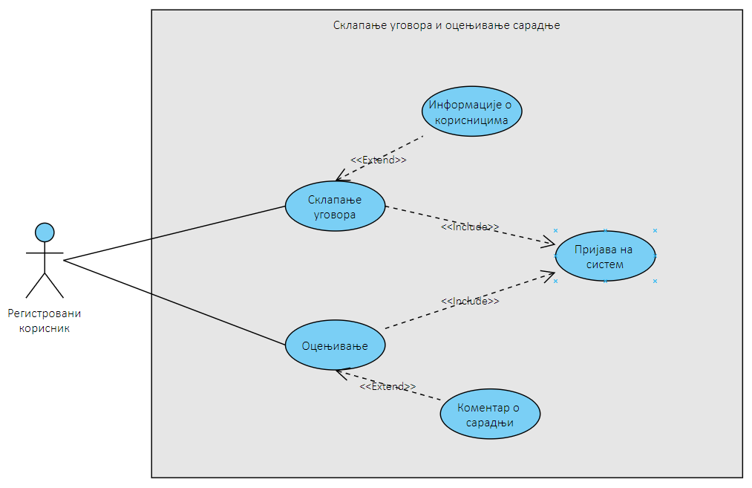

*Слика 1: дијаграм студије случаја употребе*

## Посебни захтеви

Ову функционалност је потребно урадити у првој фази израде апликације.

## Предуслови

За ову функционалност прво мора да буде имплементирана функционалност регистровања на систем и креирања огласа.

## Последице

Ако корисник изврши креирање уговора, детаљи ће биће уписани у базу података .